|  |
| --- |
| Про розгляд клопотання Колеснікової А.А. щодо надання дозволу на розроблення проекту землеустрою |

Розглянувши клопотання гр. Колеснікової Аліси Антонівни про надання дозволу на розробку проекту щодо відведення земельної ділянки безкоштовно у власність для індивідуального садівництва орієнтовною площею 0,0845 га за адресою: Одеська область, Одеський район, на території Новодолинської сільської ради, СОГ «Біла акація», діл. 338, враховуючи визначене гр. Колесніковою А.А. бажане місце розташування земельної ділянки, керуючись ст. 10, ст. 25, пунктом 34 ч. 1 ст. 26 Закону України «Про місцеве самоврядування в Україні», ст.ст. 40, 55, 56, 58, 60, 61, 81, 116, 118, 121, 122, 164, п. 24 розділу Х Земельного кодексу України, ст. ст. 88, 89 Водного кодексу України, Авангардівська селищна рада **вирішила**:

1. Надати громадянці України Колесніковій Алісі Антонівні дозвіл на розроблення проекту землеустрою щодо відведення земельної ділянки у власність орієнтовною площею 0,06 га для індивідуального садівництва на території Авангардівської селищної ради Одеського району Одеської області, СОГ «Біла акація», діл. № 338 (за межами населених пунктів), місце розташування якої згідно коду КОАТУУ 5123783200: Овідіопольський район, Новодолинська сільська рада, суміжної із земельною ділянкою з кадастровим номером 5123783200:01:003:2229 та запроектованої відповідно до генерального плану садового товариства (згідно додатку).

2. Громадянці Колесніковій Алісі Антонівні, замовити у ліцензованій землевпорядній організації документацію із землеустрою та по закінченню робіт із розроблення документації подати на затвердження до селищної ради звіт, виготовлений відповідно до чинного законодавства.

3. Контроль за виконанням рішення покласти на постійну комісію з питань земельних відносин, природокористування, охорони пам’яток, історичного середовища та екологічної політики.

**Селищний голова Сергій ХРУСТОВСЬКИЙ**

**№ 1154 -VІІІ**

**від 27.01.2022 р.**

Додаток до рішення

Авангардівської селищної ради

№ 1154–VІІІ від 27.01.2022 року

1. Місце розташування земельної ділянки № 338, запроектованої відповідно до генерального плану СОГ «Біла акація», правонаступника садового товариства «Механізатор».

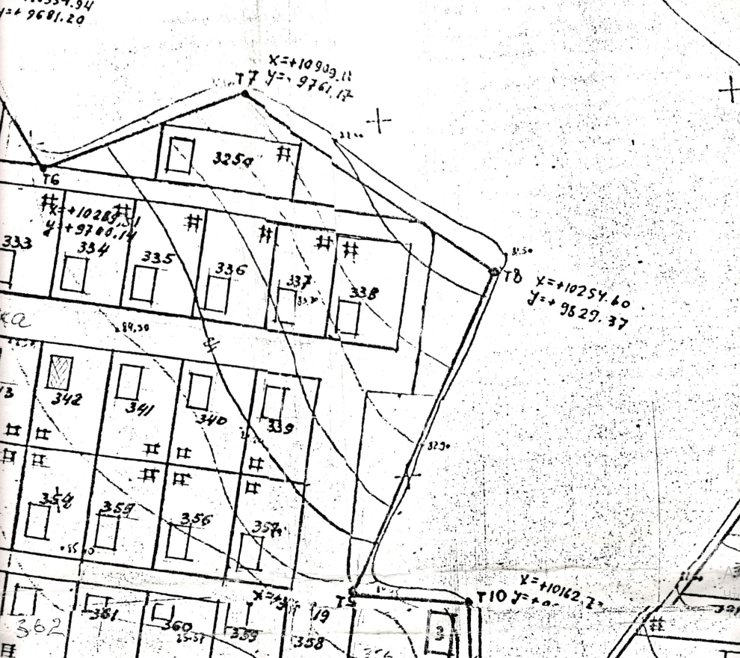

Умовні позначення

* ділянка № 338.

**Секретар селищної ради Валентина ЩУР**